实验九：Arduino平台-------巡线实验
- 实验前准备

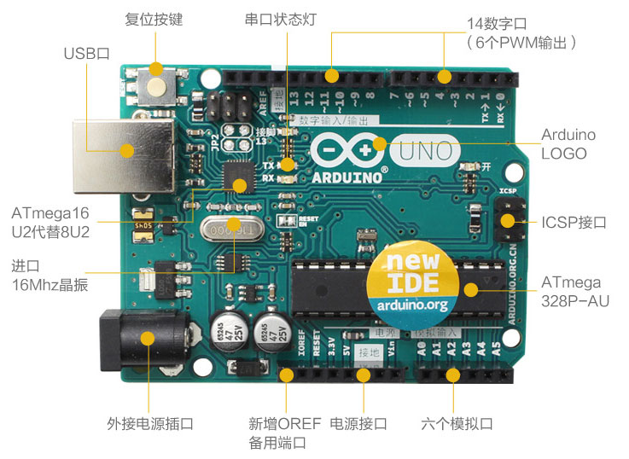
图1-1 Arduino主控板

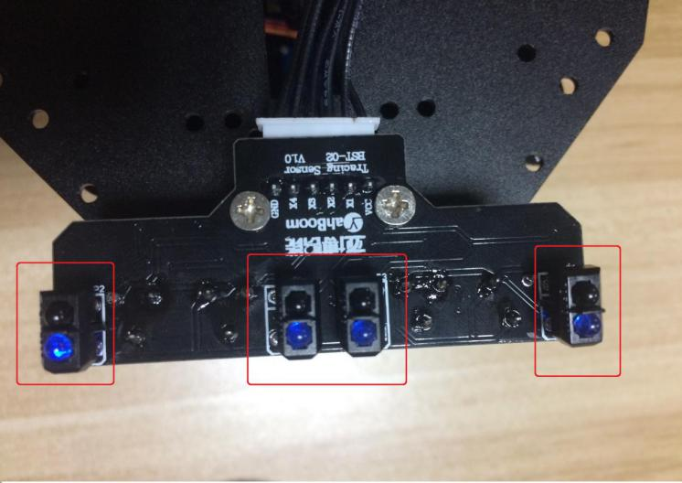
图1-2 4路红外巡线模块

- 实验目的
arduino单片机上电之后，先延时2s，接着按键K2，启动红外巡线功能，小车会自动的巡黑线行走。

3、实验原理
红外传感器巡线的基本原理是利用物体的反射性质，我们本次实验是巡黑线行驶，当红外线发射到黑线上时会被黑线吸收掉，发射到其他的颜色的材料上会有反射到红外的接受管上。我们根据这点的不同写相应的代码完成小车巡线功能。我们本次实验采用的是四路红外传感器分别连接在Arduino主控板上的A1，A2，A3，A4口上。其中中间两路巡线是一直在黑线上，小车会直行，当任意一个出来，则小车会自动纠正，如果最外面的检测到黑线，则小车以更大速度纠正到正确黑线上面
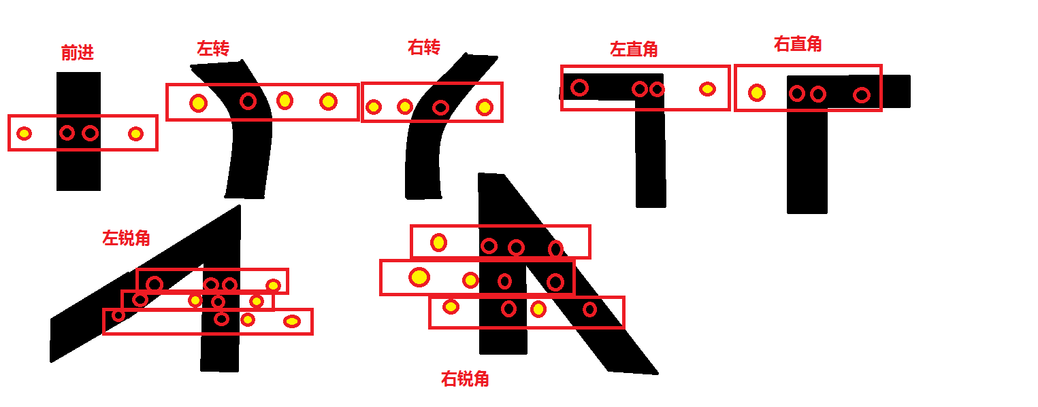
以上为处理直线、小弯、直角、锐角的传感器状态分析。
4、实验步骤
4-1.看懂原理图

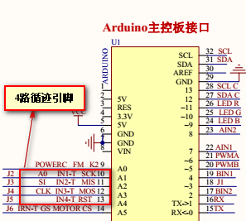
图4-1 Arduino主控板电路图

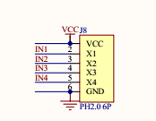
图4-2 4路红外传感器接线头

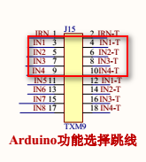
图 4-3 红外传感器跳线

4-2 由电路原理图可知从左到右4路红外传感器接在主控板上的A1(IN2）,A2(IN1),A3(IN3),A4(IN4)上.
注：
1.本次实验需要用跳线帽将电路板上的X1,X2,X3,X4连接起来。
2.本次实验需要调节4路红外循迹模块的电位器使得巡线的灵敏度达到最佳。
4-3 程序代码如下：
